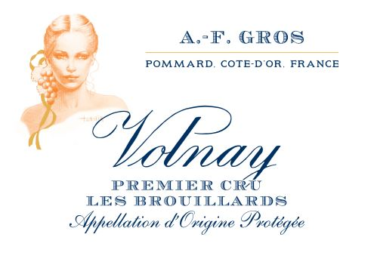
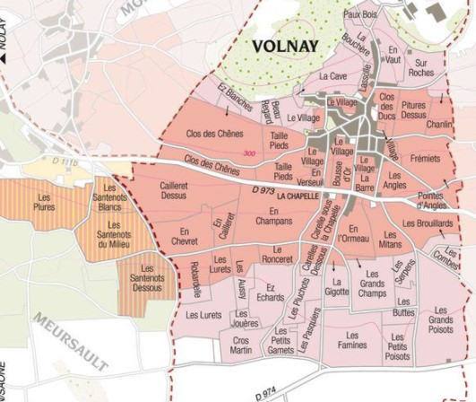
100% Pinot Noir

Une qualité de sol particulière : le calcaire rose oolithique peut être comparé au porphyre du Morvan et supporte des bancs schisteux. Le calcaire blanc argovien est d’aspect crayeux. Une altitude entre 230 et 280 m.

Le même processus pour toutes nos autres appellations est appliqué : taille sélective, un effeuillage et une récolte en vert au besoin ainsi qu’un labour des sols.

Gestion traditionnelle des sols. Les raisins, une fois coupés, sont ramenés à la cuverie en moins de 10 minutes.
100% récolte manuelle.
,
Dégustation
Leur robe, du tendre vermeil au rubis le plus profond, leur délicat bouquet de baies rouges ( framboise, mûre), de violette, leurs tanins, des plus doux au plus robuste, leur rondeur élégante, les placent parmi les meilleurs représentants de la Côte de Beaune.
Les volailles et l’agneau bien rôti ainsi que les gibiers à plumes auront toutes leurs faveurs …
Les vins de Volnay se bonifient jusqu’à 8 à 10 ans, peuvent vieillir et se garder jusqu’à 15-20 ans.

Vinification
Pour le processus de vinification, nous utilisons des cuves en béton émaillé et des cuves en bois.
Une macération à froid (5 ° C) est effectuée pendant environ 3-5 jours pour extraire la saveur et la couleur. Pendant ce temps, nous pratiquons un léger remontage pour maintenir un bon contact entre les parties solides et liquides. Après 5 jours, les cuves sont chauffées jusqu'à
25-30 ° C pendant plus de 10 jours.
Le bois pour les fûts de chêne provient principalement des forêts du Chatillonais et de Fontainebleau. Ce vin vieillit en moyenne 18 mois (65% de fûts neufs)
AF GROS Volnay 1er Cru les Brouillards

